ЦЕНОВЫЕ СКИДКИ ЗА ОГРАНИЧЕНИЕ НАГРУЗКИ
В ЧАСЫ СУТОЧНОГО МАКСИМУМА

И.И. Иванов¹, П.П. Петров, С.С. Сидоров²
¹Филиал ОАО «СО ЕЭС» - ОДУ Урала, ²ГОУ ВПО «УГТУ–УПИ»

Известно, что характеристики затрат на топливо В(Р) имеют нелинейно возрастающий характер. Удельные затраты при максимальных нагрузках значительно больше, нежели при минимальных. При этом наиболее эффективным с позиции энергосбережения режимом является равномерное во времени электропотребление. Реально, суточный максимум нагрузки более чем вдвое превышает суточный минимум. В то же время действующие в России тарифные системы [Error: Reference source not found, Error: Reference source not found], в том числе и «зонные тарифы» слабо стимулируют потребителя к выравниванию графика нагрузки (ГН).
……………………………..
Изменение дохода
${ΔD}_{с}=D_{с}\left(P\right)−D_{с}\left(P−ΔP\right)=\left[C_{0}+β_{с}\left(P−ΔP\right)\right] ΔP$ (1)
содержит составляющую $C_{0}ΔP$, которая отражает возврат тех платежей, которые «проплачены» в основном аукционе. Тогда вторая составляющая $β_{с}\left(P−ΔP\right)$ может рассматриваться как премия за ограничение нагрузки.
На рисунке 1 ${ΔD}_{с}$ представлено площадками $S_{1}$ и $S_{2}$, соответственно при относительно большой и малой нагрузке энергосистемы. Нетрудно видеть, что в часы максимальной нагрузки экономический эффект ограничения максимален. Вертикальные площадки соответствуют возвратной части платежей, а горизонтальные – премиальной части.
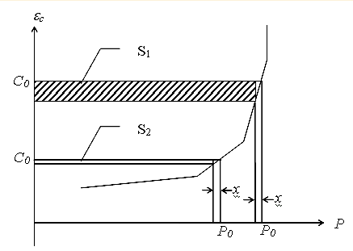
Рисунок 1 – Экономический эффект ограничения нагрузки
Тариф поощрения (ТП) за ограничение нагрузки целесообразно рассматривать как отношение премии к величине ограничения, поскольку основная оплата производится «по счетчику потребленной электроэнергии» в соответствии с тарифом основного аукциона.
……………………………..
При определенных допущениях в исходной равновесной точке ОП дохода потребителя равен цене электрической энергии $C_{0}$. Тогда снижение дохода потребителя (интегральная функция ОП) при ограничении электропотребления на ΔР оценивается величиной
${ΔD}_{н}=\frac{C_{0}+{Δε}_{н}/2}{ΔP}$, (4)
где ${Δε}_{н}$ - изменение ОП потребителя, соответствующее ΔР.
……………………………..
Пример. Проведён основной аукцион, в результате которого установлена равновесная цена $С_{0}=\text{240}$ руб./МВт⋅ч. ХОП системы и активной нагрузки в рабочей области имеют следующий вид:
$ε_{с}\left(P\right)=−\text{93},3+0,\text{067} P$, $ε_{н}\left(P\right)=\text{330}−0,\text{06} P$.
Активный потребитель снижает свою нагрузку на ΔР =300 МВт. Результирующие издержки, доход и прибыль участников рынка приведены в таблице 1.
Таблица 1
Участники | Р, МВт
Система | 5000
Потребитель | 1500
……………………………..
……………………………..
Список использованных источников
1. Михайлов В.В. Тарифы и режимы электропотребления. М.: Энергоатомиздат, 1986.
231 с.
2. Яркий Е.В., Пашен С.К., Ткаченко С.Л. Тенденции в тарифной политике зарубежных стран // Энергохозяйство за рубежом. 1980. №5. С. 1-5.
3. Обоскалов В.П. Дифференцированные во времени надбавки и скидки к тарифам за электроэнергию // Известия РАН. Энергетика. 1998. №6. С. 54-62.
……………………………..

